Elektrotehnički fakultet
Univerziteta u Beogradu
Katedra za računarsku tehniku i informatiku
Fortis Document Management System
- analiza mogućnosti i karakteristika -

Miloš Anđelković, ind. 255/04
Sadržaj
1. Uvod 3
2. Komponente 3
3. Reference 4

Uvod
Mnoge organizacije se susreću sa problemom upravljanja i pristupa poslovnim informacijama iz različitih izvora. Na primer, organizacija može da održava neke dokumente u okviru tradicionalne papirne arhive, dok je drugi sadržaj zapamćen elektronski, ali nije lako dostupan. Zaposleni su često prinuđeni da se bave ručnim i vremenski zahtevnim pretraživanjem da bi došli do vitalnih dokumenata kako bi izvršili poslovnu transakciju ili doneli poslovnu odluku.
Fortis je ODBC-kompatibilan klijent/server softverski paket za upravljanje dokumentima, koga razvija kompanija Westbrook Technologies Incorporated. Ovaj skalabilan, paket sa dosta mogućnosti omogućava prihvatanje, indeksiranje, dohvatanje, izmenu, komentarisanje i distribuciju kako papirnih, tako i elektronskih dokumenata i slika preko LAN/WAN, Interneta/ekstraneta/intraneta, fax, email-a i štampača...
Sledi pregled komponenti Fortisa.

Komponente
Fortis se sastoji od sledećih komponenti:
- Fortis Web – document management solution baziran na web-u. Fortis Web omogućava da informacije budu lako dostupne onima kojima su potrebne. Repozitorijumu dokumenata se može pristupiti svuda – bilo da iz kancelariji ili stotinama kilometara daleko.
- Fortis Inflo – Workflow rešenje kada su dokumenti esencijalni. Fortis Inflo automatizuje procedure koje se koriste za obradu dokumenata u Fortis bazi podataka. Koristeći pristup zasnovan na pravilima, Inflo racionalizuje poslove vezane za biznis procese, omogućavajući brzu, tačanu, i efikasanu workflow sposobnost document management sistemima.
- Fortis Office – Karika koja nedostaje između Microsoft Office paketa i Fortisa. Fortis Office omogućava direktnu konekciju ka Fortisu iz najkorišćenijeg ofis paketa, Microsoft Office; Word, Excel, PowerPoint i Outlook.
- Fortis ERM – Upravljanje elektronskim izveštajima. ERM prihvata sortira i indeksira spool fajlove štampača sa različitih mašina i platformi, i tako dokumente čini lakima za pregled, komentarisanje, štampu, slanje faksom i email-om. Sa mogućnošću da radi sa različitim tokovima štampe u jednom fajlu i da odvoji dokumente za sortiranje i indeksiranje, ERM završava višestruke biznis procese u nekoliko koraka.
- Fortis ApproveIt – Automatizovana autorizacija. Fortis ApproveIt je workflow proizvod koji koristi skalabilnost i fleksibilnost Fortis Inflo i PowerWeb document management aplikacija za proces elektronske autorizacije dokumenata u okviru organizacije bilo koje vrste.
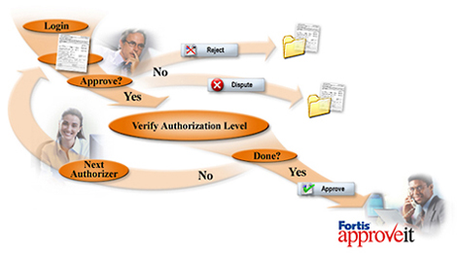
- Fortis Disaster Recovery – Fortis DR omogućava korisnicima da postave paralelan sistem svom Fortis sistemu, tako da u slučaju nesreće mogu da nastave sa radom uz minimalan prekid.
- Fortis CDExpress – CDExpress omogućava kreiranje i distribuciju CDa koji sadrže velike količine dokumenata, slika, fakseva i ERM izveštaja zajedno sa bazom podataka.

Reference
- www.westbrooktech.com, O proizvodu Fortis

